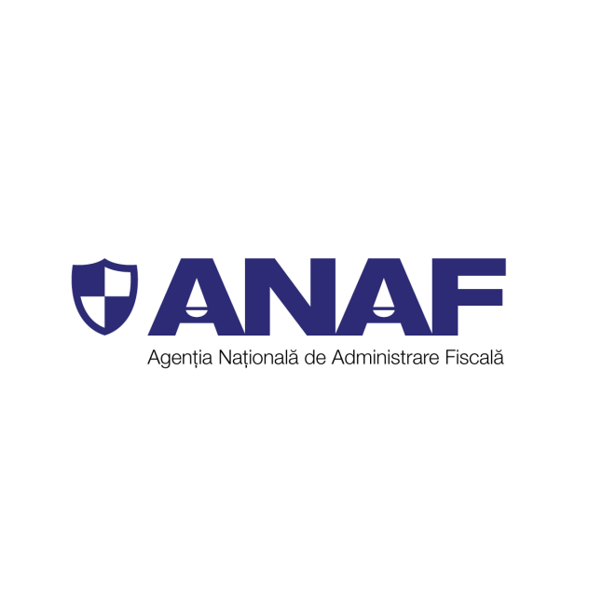**MINISTERUL FINANȚELOR**

**Agenția Națională de Administrare Fiscală**

**Referat de aprobare**

**a proiectului de ordin al președintelui Agenției Naționale de Administrare** **Fiscală**  **pentru aprobarea modelului, conţinutului și instrucțiunilor de completare a formularelor 101"Declaraţie privind impozitul pe profit" şi 101 Grup fiscal "Declaraţie consolidată privind impozitul pe profit determinat de grupul fiscal"**

Prin Legea nr.296/2023 privind unele măsuri fiscal-bugetare pentru asigurarea sustenabilității financiare a României pe termen lung și Ordonanța de urgență a Guvernului nr.115/2023 privind unele măsuri fiscal-bugetare în domeniul cheltuielilor publice, pentru consolidare fiscală, combaterea evaziunii fiscale, pentru modificarea şi completarea unor acte normative, precum şi pentru prorogarea unor termene, au fost aduse modificări și completări Legii nr.227/2015 privind Codul fiscal.

Modificările/completările au vizat, în principal, următoarele aspecte:

- stabilirea impozitului pe profit datorat de către contribuabilii care înregistrează în anul precedent o cifră de afaceri de peste 50 milioane de euro, la nivelul impozitului minim pe cifra de afaceri, în situația în care impozitul pe profit este mai mic decât impozitul minim pe cifra de afaceri;

- recuperarea pierderii fiscale anuale stabilite prin declaraţia de impozit pe profit, în limita a 70% inclusiv, din profiturile impozabile realizate în următorii 5 ani consecutivi, începând cu anul 2024/anul fiscal modificat care începe în anul 2024,după caz;

- abrogarea dispozițiilor privind deductibilitatea cheltuielilor cu bursele private, precum și a costului de achiziție al aparatelor de marcat electronice fiscale, din impozitul pe profit.

Totodată, prin Ordonanța de urgență a Guvernului nr.115/2024 pentru completarea Legii nr.227/2015 privind Codul fiscal, au fost introduse reglementări cu privire la facilitățile fiscale care vizează contribuabilii care aplică la calculul rezultatului fiscal deducerea suplimentară pentru activitățile de cercetare-dezvoltare și care datorează impozit minim pe cifra de afaceri.

Având în vedere prevederile legale mai sus menționate, prin prezentul proiect de ordin se propune aprobarea modelului, conținutului și instrucțiunilor de completare a formularelor 101 "Declaraţie privind impozitul pe profit" și 101 Grup fiscal "Declaraţie consolidată privind impozitul pe profit determinat de grupul fiscal".

Față de formularele în vigoare, declarațiile menționate au suferit următoarele modificări:

- au fost introduse rânduri noi pentru evidențierea impozitului pe profit stabilit la nivelul impozitului minim pe cifra de afaceri, pentru evidențierea pierderii fiscale de recuperat în anul curent, precum și pentru evidențierea valorii care se scade din impozitul minim pe cifra de afaceri potrivit art.I pct.1 din Ordonanța de urgență a Guvernului nr.115/2024;

- a fost eliminat rândul referitor la costul de achiziție al aparatelor de marcat electronice fiscale.

În plus, din formularul 101 "Declaraţie privind impozitul pe profit" a fost eliminat rândul referitor la valoarea impozitului pe profit scutit aferent caselor de marcat, care se adăuga la impozitul pe profit, potrivit art. 45 alin. (7) din Codul fiscal.